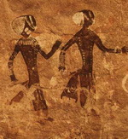
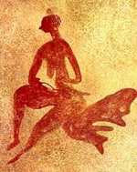
L' Afrique du nord
Les premiers occupants : Les Capsiens

LES CAPSIENS
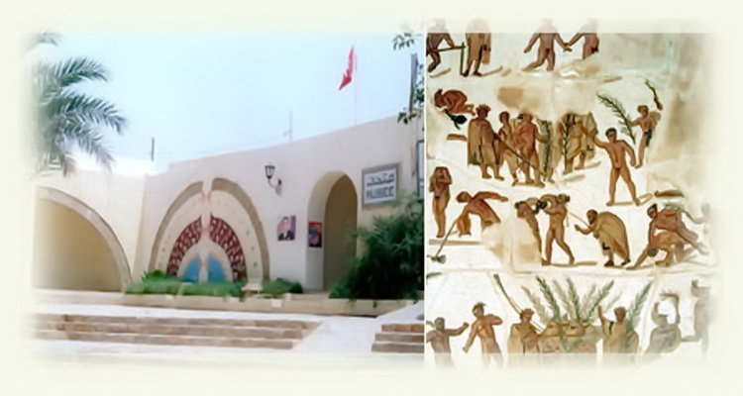
Gafsa

...Le capsien est une culture de l'Épipaléolithique d'Afrique du Nord. Il doit son nom à la ville de Gafsa, anciennement appelée Capsa, près de laquelle fut découvert le site d'El Mekta au début du vingtième siècle par Paul Boudy, Inspecteur des eaux et forêts.
... La civilisation capsienne, , apparaît avec la révolution du Néolithique entre 9 000 et 7 500 av. J.-C. et dure jusqu'à l'apparition de l'âge du fer vers 2000 av. J.-C.
...Les Capsiens seraient les ancêtres directs des Numides Berbères, qui apparaissent dans le sud constantinois d'abord, avant de se répandre dans l'ensemble du Maghreb.

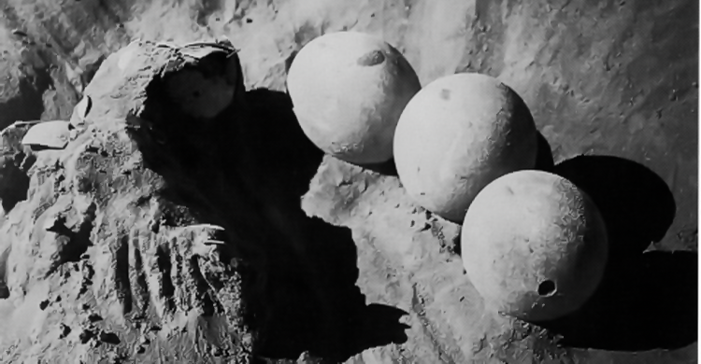
Oeufs d' autruche (Bordj Mellalla)
... Les Capsiens qui habitaient des campements faits de huttes et de branchages s'installaient généralement sur des sites à proximité d'un oued ou d'un col montagneux. À cette époque la plupart de la Berbérie ressemblait à une savane, comme en Afrique de l'Est aujourd'hui, avec des forêts méditerranéennes uniquement en haute altitude.
...Les Capsiens furent les premiers en Afrique du Nord à domestiquer les ovins, ils fabriquèrent divers objets, y compris des objets d'art décoratifs et des bijoux, tels que des colliers à partir de coquillages marins et diverses peintures abstraites et figuratives.
...Les Capsiens se nourrissaient d'ovins et de bovins, ainsi que de produits agricoles, mais également d'escargots : en effet de vastes dépôts de coquilles vides d'escargots datant de l'époque capsienne furent retrouvés, notamment à Mechta Sidi El Arbi dans la wilaya de Constantine.
...La langue Capsienne est reconnue par les historiens linguistes comme étant l'ancêtre des langues berbères en Afrique du Nord ; par ailleurs la décoration des poteries capsiennes présente de grandes similarités avec celle des poteries berbères plus récentes.
...Vers 3000 av. J.-C., les Capsiens commencèrent à migrer au sud de l'Atlas tellien et s'installèrent au-delà de l'actuel Batna puis progressivement jusqu'aux confins du Sahara qui se situait à l'époque plus au Sud, vers l'actuel Tamanrasset

Peintures rupestres de Tassili n'Ajer
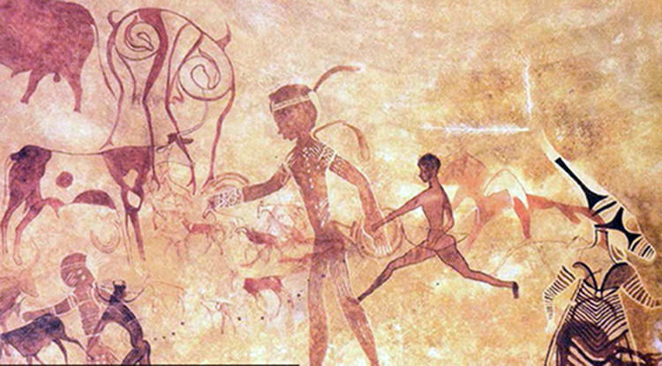
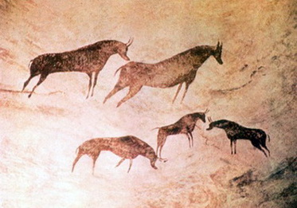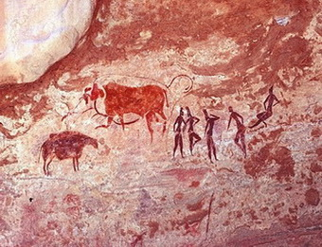

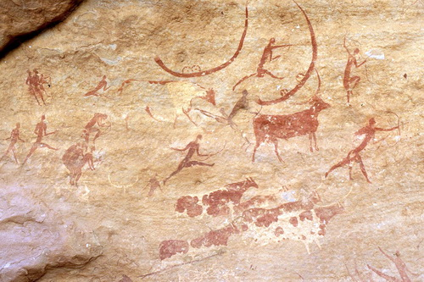

Peintures rupestres du Tassili n' Adjer

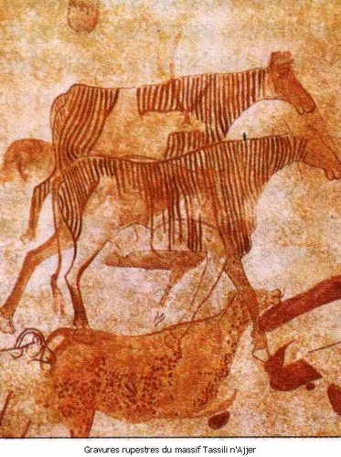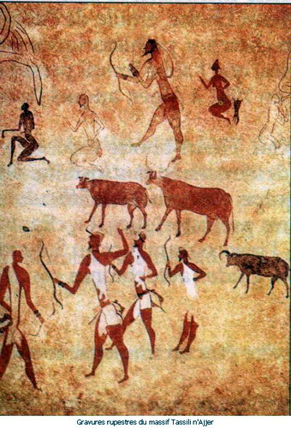

...Les Capsiens ayant migré au Sahara laissèrent derrière eux des peintures rupestres magnifiques comme celles du Tassili n'Ajjer datant de la période 5000 av. J.-C. à 1500 av. J.-C. ou celles de la région d'El-Bayadh, qui toutes deux témoignent du mode de vie, des pratiques de chasse, d'agriculture et des rites capsiens, ainsi que de l'assèchement progressif du Sahara qui commença à partir de 2600 av. J.-C.
...Avec la culture Capsienne, au Néolithique, apparue entre 10 000 et 7000 ans avant J.C. jusque vers 4000 avant J.C., l'histoire Berbère démarre. Les Capsiens ont laissé de nombreuses traces archéologiques
... Leurs magnifiques gravures et peintures rupestres, retrouvées principalement au Sahara, dans les Tassili, offrent de troublantes analogies avec les motifs artistiques plus récents de la culture berbère. La plupart des historiens les considèrent comme Proto-Berbères.

L' évolution de cette culture
...Leur culture évoluera vers les cultures berbères de l'antiquité que nous connaissons : les Libou ou Libyens, les Garamantes, Gétules, Nasamons, Numides, Psylles, Maures...
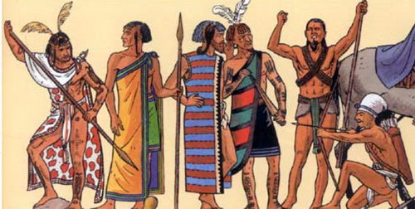
Guerriers Berbero-lybiens de l'époque de Ramses III
...L'Egypte des pharaons s'est heurtée dès ses débuts, vers 3100 avant J.C., aux populations Berbères qui lui était les plus proches. Elle leur donnait le nom de Libou (Libyens). Sous le règne de Montouhotep II, pharaon de la XIème dynastie (2060 à 2010 avant J.C.), les Libyens de la tribu des Tehenou occupent le Delta du Nil : les téhénou, cités sur les monuments égyptiens comme " à la face pâle blanche ou rousse avec des yeux bleus " venaient de la future Algérie et seraient vraisemblablement les ancêtres des Numides.
... Ils s'installeront définitivement dans le delta du Nil sous le règne de Ramsès III, pharaon de la XXème dynastie : (1184 à 1153 avant J.C.). L'Egypte est réduite à de nombreux petits royaumes rivaux et en 950 avant J.C. un chef Téhenou, Sheshonk, va réunifier l'empire égyptien, en tant que premier pharaon de la XXIIème dynastie. Ses descendants de la XXIIème et de la XXIIIème dynasties régneront sur l'Egypte pendant 230 ans. Cette page de l'histoire marque le début du calendrier Berbère où l'an 2953 correspond à l'an 2003 de l'ère chrétienne.
...L'organisation politique de ces anciens Berbères a laissé peu de traces écrites. Les djemaa, assemblées populaires régissant la vie de chaque village , semblent être le modèle le plus répandu et le plus caractéristique de la société berbère depuis l'antiquité.

Début de la colonisation de l' Afrique
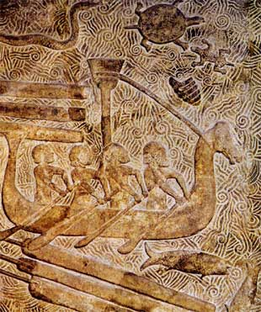
Navire phénicien

... Les Phéniciens, fondent Carthage vers 814 avant J.C. Ils poussent leurs bateaux jusqu'en Espagne. Pratiquant la navigation côtière, ils établissent le long des côtes africaines de nombreux comptoirs pour nouer des relations commerciales avec les populations.
... Ces comptoirs évolueront en villes, parmi lesquelles Bejaïa et Alger. Malgré son rayonnement sur le bassin sud-méditerranéen, Carthage limitera son autorité au littoral, et ne s'implantera jamais à l'intérieur de Tamazgha.
...Viendra ensuite la colonisation romaine dès 146 avant JC, puis les invasions des Vandales en 431,des Arabes en 653, des Ottomans en 1516.
...Les Espagnols et les Portugais auront des possessions en Afrique du nord.
...Il faut noter aussi que les Juifs sont présents en Afrique du nord depuis le 2em siècle avant J-C sous le règne du roi David.
...Les Français arriveront en Afrique en 1830 en créant l' Algérie ce qui entrainera de nombreux européens à émigrer vers ces nouveaux territoires.

